Da colibrimagazine.it
Viva Italia, Cavaliere dell’ordine al Merito nella scuola di oggi
A Italia Martusciello, la prof dell’II.SS. di Bojano, il titolo di Cavaliere dalla Presidenza della Repubblica
di Antonella Iammarino -

21 dicembre 2016
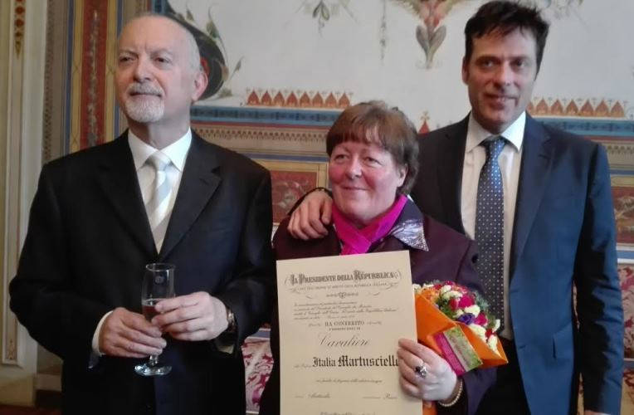

Il suo patriottico nome poteva lasciar presagire qualcosa, ma chi la conosce sa bene che il titolo di Cavaliere dell’Ordine al Merito della Repubblica italiana conferitole dal Capo dello Stato la definisce in pieno. Italia Martusciello, o meglio, la professoressa Italia Martusciello che è di San
Massimo e insegna a Bojano, non poteva crederci quando quindici giorni fa le veniva comunicata la decisione del Presidente della Repubblica Mattarella. Una lettera ufficiale, la totale incredulità, poi la gioia infinita. E stamani la consegna dalle mani del Prefetto di Campobasso durante la consueta grande cerimonia.
Italia è un vero turbine. Riesce a portare avanti numerosi progetti contemporaneamente gettando su ciascuno energie e passione. Alla base c’è un amore sconfinato per i ragazzi, ai quali dedica, attraverso il suo ruolo di docente, ogni pensiero ed ogni energia. Paladina dei valori incancellabili come la pace e la legalità, dei diritti dei bambini e delle donne, Italia semina ogni giorno attraverso i suoi progetti scolastici. Porta avanti con determinazione ma anche con evidente ottimismo il suo impegno di insegnante nei confronti della nostra comunità, soprattutto davanti agli ostacoli, che affronta sempre con coraggio e buonumore.
Sono orgogliosi di questo enorme riconoscimento i suoi parenti, che erano insieme a lei alla cerimonia, i suoi collaboratori, come Antonietta, i suoi amici. Con lei alla premiazione in rappresentanza di tutti i compaesani c’erano il sindaco di San Massimo Alfonso Leggieri e il provveditore Giuseppe Colombo. Felici come lei i tanti alunni che hanno la fortuna di averla come guida all’II.SS. di Bojano e i tantissimi che le sono passati direttamente o indirettamente sotto gli occhi e nel cuore.
Riconoscimenti come questo rendono liete le giornate di tutti noi. Ci dicono che, in un mondo che mette in rilievo chi sgomita, chi appare e chi cerca in ogni modo la visibilità, esiste ancora un occhio saggio, pronto a sottolineare chi nella quotidianità e nella ammirevole semplicità riesce ad essere davvero grande.
Congratulazioni Italia!

